 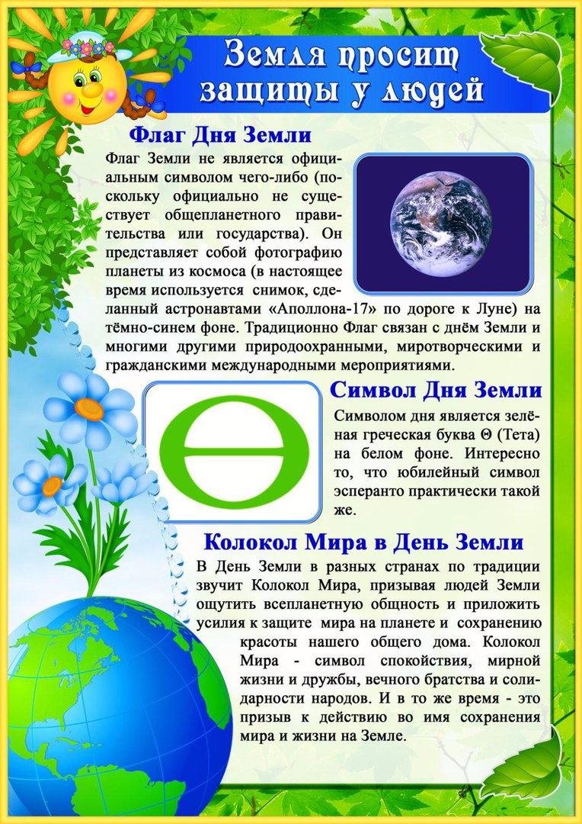 

22 апреля - Международный день Земли - праздник чистой Воды, Земли и Воздуха. День напоминания о страшных экологических катастрофах, день, когда каждый человек может задуматься над тем, что он может сделать в решении экологических проблем.

История этого праздника связана с именем жителя американского континента Джона Мортона. В конце 19 века Дж. Стерлинг Мортон переехал на территорию пустынной прерии штата Небраска, одинокие деревья которой усиленно вырубались на строительство домов и на дрова. Мортон предложил устроить день, посвященный озеленению, и учредить призы для тех, кто высадит большее количество деревьев. Этот день назвали Днем дерева.  
В течение первого Дня Дерева жители штата высадили около 1 млн. деревьев. В 1882 году штат Небраска объявил День Дерева официальным праздником. Он отмечался в день рождения Мортона - 22 апреля. В 1970 году свыше 20 млн. человек в разных странах мира приняли участие в акции, которая получила название День Земли.  
В 1990 году праздник стал международным, в акции участвовали уже 200 млн. человек из 141 страны. В России День Земли отмечается с 1992 года.  
С начала 90-х годов основное внимание в ходе празднования Дня Земли уделяется национальным паркам. Помимо природоохранных акций проводится сбор средств в поддержку особо охраняемых природных территорий.  
22 апреля все, кому не безразлично будущее нашей планеты, а значит и свое собственное будущее, кому не безразлично, какой увидят нашу планету будущие поколения, могут внести свой посильный вклад, приняв участие в международном дне земли.  
Целью проведения Дня Земли является: превращение экологической проблематики в неотъемлемый элемент общего образования и культуры, направленный на формирование у молодежи сопричастности ко всему происходящему вокруг. Формирование взглядов и убеждений, обеспечивающих становление ответственного и деятельного отношения к окружающей природе.